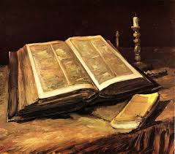
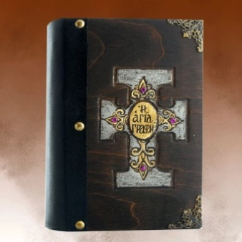
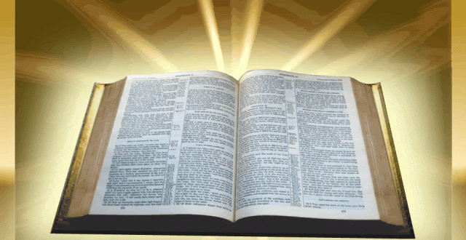
Η ΑΓΙΑ ΓΡΑΦΗ
- ΕΙΝΑΙ μια συλλογή ή ένας κλειστός κατάλογος από 76 βιβλία , που δεν μπορούμε να προσθέσουμε ή να αφαιρέσουμε κάποιο και που όρισε η εκκλησίας τον 3^{ο} αιώνα μ.Χ. (ΚΑΝΟΝΑΣ ΤΗΣ ΑΓΙΑΣ ΓΡΑΦΗΣ).
- ΜΕΡΗ ΤΗΣ: το πρώτο μέρος είναι η ΠΑΛΑΙΑ ΔΙΑΘΗΚΗ ( Π.Δ.) και το δεύτερο η ΚΑΙΝΗ ΔΙΑΘΗΚΗ (Κ. Δ.).
- Ο όρος ΔΙΑΘΗΚΗ= συμφωνία ενώ ο όρος ΚΑΙΝΗ= καινούργια.
- Η ΠΑΛΑΙΑ ΔΙΑΘΗΚΗ περιέχει 49 ΒΙΒΛΙΑ.
- ΑΡΧΙΚΑ τα περισσότερα γράφτηκαν στα Εβραϊκά , ενώ όσα γραφτήκαν κοντά στα χρόνια προς τη Γέννηση του Χριστού, στα αρχαία Ελληνικά.
- Το 2^{ο} αιώνα π. Χ. στην Αλεξάνδρεια της Αιγύπτου (στο Φάρο της Αλεξάνδρειας), ο βασιλιάς της Αιγύπτου Πτολεμαίος, ανέθεσε σε 72 σοφούς άνδρες, να τα μεταφράσουν στα αρχαία Ελληνικά ( Ελληνιστική διάλεκτο). Η Μετάφραση αυτή λέγεται « Μετάφραση των Εβδομήκοντα» ή « Μετάφραση των Ο΄» και είναι μέχρι σήμερα την επίσημη μετάφραση της Π.Δ. για την Εκκλησία. Αποτελεί την "αρχαιότερη και σπουδαιότερη από όλες τις μεταφράσεις του πρωτοτύπου εβραϊκού κειμένου της Π. Διαθήκης που επίσης ονομάζεται και Αλεξανδρινή μετάφραση.
- Η Χριστιανική Π.Δ. περιλαμβάνει συνολικά 49 βιβλία, ενώ η Εβραϊκή Βίβλος, 39 βιβλία ( Ιερό βιβλίο των Ισραηλιτών) ΑΛΛΑ ταυτίζονται ως προς το περιεχόμενο
- ΤΑ ΑΡΧΑΙΟΤΕΡΑ ΧΕΙΡΟΓΡΑΦΑ ΤΗΣ Π.Δ. είναι τα «Χειρόγραφα του Κουμράν» ή «Χειρόγραφα της Νεκράς θάλασσας» που βρέθηκα τυχαία το 1947, από δύο βάσκους που έψαχναν τη χαμένη τους κατσίκα στα σπήλαια του Κουμράν στη Νεκρά Θάλασσα. Το αρχαιότερο από αυτά, ένα κείμενο του προφήτη Ησαΐα.
- Το πρώτο βιβλίο της Π.Δ. λέγεται «Γένεση» (Γένεσις)= Δημιουργία, και μας μιλάει μέσα από συμβολισμούς, εικόνες και αλληγορικές αφηγήσεις για τη δημιουργία του κόσμου και του ανθρώπου από το Θεό, τις ιστορίες των Πατριαρχών: του Αβραάμ, Ισαάκ, Ιακώβ και Ιωσήφ, τον κατακλυσμό του Νώε, τον πύργο της Βαβέλ, κα
- Η Π.Δ. είναι η προϊστορία του Χριστιανισμού και μέσα από αυτήν βλέπουμε την προετοιμασία των ανθρώπων για τον ερχομό του Χριστού.

- Η ΚΑΙΝΗ ΔΙΑΘΗΚΗ περιέχει 27 ΒΙΒΛΙΑ.

- Όλα, από την αρχή γραφτήκαν στα αρχαία Ελληνικά, στην Κοινή Ελληνιστική διάλεκτο.
- ΤΟ ΑΡΧΑΙΟΤΕΡΟ ΧΕΙΡΟΓΡΑΦΟ ΤΗΣ Κ.Δ. είναι ο «πάπυρος Ρ52» με απόσπασμα από το Ευαγγέλιο του Ιωάννη.
- Το πρώτο βιβλίο στο Κανόνα της Κ.Δ. είναι το Ευαγγέλιο του Ματθαίου (το Ευαγγέλιο του Μάρκου όμως είναι που γράφτηκε χρονικά) ενώ το τελευταίο είναι η « Αποκάλυψη του Ιωάννη» , όπως και τελευταίο που γράφτηκε.
- Το αρχαιότερο κείμενο της Κ.Δ. είναι η Α΄ προς Θεσσαλονικείς επιστολή του απ. Παύλου.
- Περιέχει: τη ζωή, το έργο και τη διδασκαλία του Χριστού και τη διάδοση του Ευαγγελίου έως τη Ρώμη.
- Τα 27 βιβλία της είναι: α. Τα 4 Ευαγγέλια (του Μάρκου, Ματθαίου, Λουκά και Ιωάννη) β. Οι Πράξεις των Αποστόλων του Ευαγγελιστή Λουκά, γ. Οι 14 Επιστολές του απ. Παύλου, δ. οι 7 Καθολικές επιστολές και ε. Η Αποκάλυψη του Ιωάννη.
- Η Αποκάλυψη του Ιωάννη είναι το τελευταίο και μόνο προφητικό βιβλίο της Κ.Δ. Το έγραψε ο ευαγγ. Ιωάννης όταν ήταν εξόριστος στην Πάτμο ( σε ένα σπήλαιο) και μιλάει για την τελική κρίση των ανθρώπων και τη Β΄ Παρουσία του Χριστού.

- ΟΜΟΙΟΤΗΤΕΣ ΚΑΙ ΔΙΑΦΟΡΕΣ Π.Δ ΚΑΙ Κ.Δ.
ΟΜΟΙΟΤΗΤΕΣ
- Και οι δύο είναι διαθήκες δηλ. συμφωνίες που μας μιλάνε για το Θεό και τα όσα κάνει για τη σωτηρία των ανθρώπων.
ΔΙΑΦΟΡΕΣ
- Η ΠΔ. περιέχει τα γεγονότα πριν τη Γέννηση του Χριστού ενώ η Κ.Δ. τα γεγονότα μετά τη Γέννηση Του.
- Η Π.Δ. μας μιλάει για τη συμφωνία του Θεού με έναν λαό, τους Ισραηλίτες ενώ η Κ.Δ. για τη συμφωνία του Χριστού με όλους τους ανθρώπους.

- Η ΑΓΙΑ ΓΡΑΦΗ ή Βίβλος.

Η ΑΓΙΑ ΓΡΑΦΗ λέγεται και ΒΙΒΛΟΣ= το βιβλίο των βιβλίων δηλ. το σπουδαιότερο απ΄ όλα τα βιβλία.

ΓΙΑΤΙ Η ΑΓΙΑ ΓΡΑΦΗ ΘΕΩΡΕΙΤΑΙ ΤΟ ΣΠΟΥΔΑΙΟΤΕΡΟ ΒΙΒΛΙΟ (ή γιατί την αποκαλούμε και Βίβλο);
- Είναι το πρώτο βιβλίο που τυπώθηκε στη Γερμανία, όταν εφευρέθηκε η τυπογραφία από το Γουτεμβέργιο το 15ο αιώνα.
- Είναι και το πιο πολυδιαβασμένο βιβλίο στον κόσμο.
- Έχει ήδη μεταφραστεί στις περισσότερες γλώσσες και διαλέκτους και συνεχίζει να μεταφράζεται (πάνω από 1400).
- Είναι το Ιερό Βιβλίο του Χριστιανισμού, της μεγαλύτερης , σύμφωνα με τον Ο.Η.Ε. θρησκείας σήμερα.
- Αποτελεί σημείο έμπνευσης για πολλούς καλλιτέχνες π.χ. ζωγράφους, γλύπτες, ποιητές κτλ. και πηγή έρευνας για πολλούς επιστήμονες ( ιστορικούς, γιατρούς, γεωλόγους κα) ανεξαρτήτως θρησκείας.

ΙΕΡΑ ΒΙΒΛΙΑ ΤΩΝ ΠΕΝΤΕ ΜΕΓΑΛΩΝ ΘΡΗΣΚΕΙΩΝ

ΘΡΗΣΚΕΙΑ | ΙΕΡΟ ΒΙΒΛΙΟ | ΙΕΡΗ ΗΜΕΡΑ
ΧΡΙΣΤΙΑΝΙΣΜΟΣ | ΑΓΙΑ ΓΡΑΦΗ | ΚΥΡΙΑΚΗ
ΙΣΛΑΜ | ΚΟΡΑΝΙ | ΠΑΡΑΣΚΕΥΗ
ΙΝΔΟΥΙΣΜΟΣ | ΒΕΔΕΣ | ---------------
ΒΟΥΔΙΣΜΟΣ | ΚΑΝΟΝΑΣ ΠΑΛΙ | ---------------
ΙΟΥΔΑΪΣΜΟΣ | ΕΒΡΑΪΚΗ ΒΙΒΛΟΣ | ΣΑΒΒΑΤΟ

